MOIS DE LA FRANCOPHONIE 2015 (13.-27.mars)
vendredi  13/03 | Alliance Française de Split | Exposition : Impressionnistes sur timbres-poste Association des philatélistes de Split, Blaž Roguljić  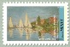
vendredi  13/03  18:30 | Alliance Française de Split | Conférence : Jasenka Splivalo, prof.  Cycle : IMP-Le musée imaginaire d’un professeur d’art - Les écoles unies par l’UNESCO –  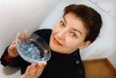
samedi  14/03  20:00 | Théâtre de Marionnettes à Split | Cabaret : Laurette de Paname  En collaboration avec la Fondation AF Paris, l’Ambassade de France, les Alliance françaises de Croatie  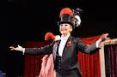
16-20 *  mars  17:30 et 20:00 | Cinémathèque de Split | CINEMATHEQUE - KINOTEKA ZLATNA VRATA / SPLIT / Dioklecijanova 7  Projection des films francophones sous-titrés en croate pour grand public  en collaboration avec les ambassades de France et de Suisse….
lundi  16 et 23/03  17:00 | Alliance Française de Split | Après-midi des films francophones, projection des films de fiction dans la collection de la médiathèque de l’AF Split
jeudi  19/03  18:00 | Foyer du TNC de Split | Concert de musique classique, solistes :  Andrea Jelavić – flûte  Filip Fak - piano  Soirée des compositeurs français: Ravel, Poulenc, Franc  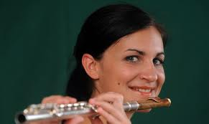  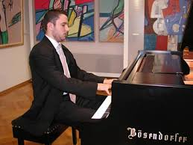
vendredi  20/03  18:30 | Alliance Française de Split | Conférence : Boris Skifić, prof.  Cycle ‘’Auteurs français dans le programme scolaire des lycées en Croatie’’-  J.B.P. Molière, Le Misanthrope  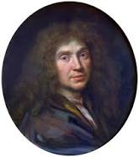
samedi  21/03  18:30 | Alliance Française de Split | Connais-tu la France?  Quiz pour les apprenants  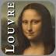
mardi  24/03  19:00 | Musée de la Ville de Split | Concert des élèves de l'école de musique ‘’Josip Hatze’’, Auteurs français  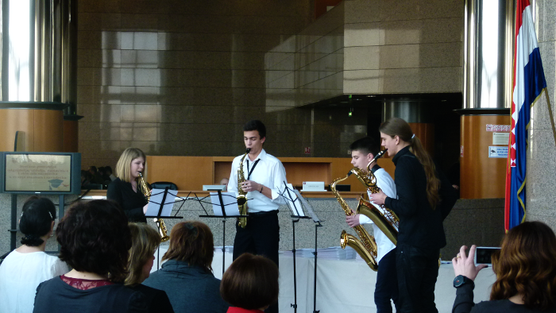
mercredi  25/03  16:00 | Alliance Française de Split | Présentation de l'offre des bourses du gouvernement français par Jasna Bas, attachée de coopération scientifique et universitaire, Ambassade de France en Croatie  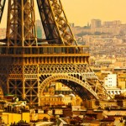
vendredi  27/03  18:30 | Alliance Française de Split | Présentation de l'ouvrage bilingue publié par l’Alliance Française de Split :  ‘’De Gdinj à Paris, de Montparnasse à Montmartre aller-retour’’ de Tatjana Radovanović, poète et peintre  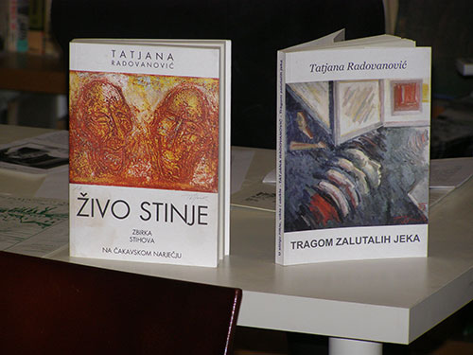

MJESEC FRANKOFONIJE 2015 (13. - 27. ožujka)
petak,  13/03 | Alliance Française de Split | Izložba : Blaž Roguljić, Impresionisti na markama  Filatelističko društvo Split
petak,  13/03  18 :30 | Alliance Française de Split | Predavanje : Jasenka Splivalo, prof.  Ciklus :IMP - Imaginarni muzej profesorice umjetnosti - UNESCO udružene škole
subota,  14/03  20:00 | Kazalište lutaka  Split | Cabaret Laurette de Paname  U suradnji s Fondation AF Paris, Francuskim veleposlanstvom i Alijansama u Hrvatskoj
16-20 * ožujka  17:30 i 20:00 | Kinoteka  Zlatna vrata  Dioklecijanova 7  Split | KINOTEKA ZLATNA VRATA / SPLIT / Dioklecijanova 7  Projekcije frankofonih filmova s titlom na hrvatskom.  U suradnji s veleposlanstvom Francuske i Švicarske.
ponedjeljak  16 i 23/03  17:00 | Alliance Française de Split | Poslije podne frankofonih filmova, projekcije filmova iz naše medijateke
četvrtak,  19/03  18:00 | Foyer HNK Split | Koncert klasične glazbe, solisti :  Andrea Jelavić – flauta  Filip Fak – klavir  Večer francuskih skladatelja: Ravel, Poulenc, Franc
petak,  20/03  18:30 | Alliance Française de Split | Predavanje : Boris Škifić, prof  Iz ciklusa «Francuski autori u gimnazijskom programu književnosti u Hrvatskoj »  J.B.P. Molière, Le Misanthrope
subota,  21/03  18 :30 | Alliance Française de Split | Connais-tu la France?  Kviz za naše polaznike tečajeva
utorak,  24/03  19:00 | Muzej Grada Splita | Koncert učenika glazbene škole ‘’Josip Hatze’’ Francuski autori
srijeda,  25/03  16:00 | Alliance Française de Split | Predstavljanje: ponuda za stipendije francuske vlade. Predstavlja Jasna Bas, ataše za znanstvenu i sveučilišnu suradnju Francuskog veleposlanstva u Hrvatskoj
petak,  27/03  18:30 | Alliance Française de Split | Predstavljanje dvojezične zbirke poezije  ''Od Gdinja do Pariza, od Mpntparnassa do Montmartra aller-retour'', slikarice i pjesnikinje Tatjane Radovanović, u izdanju Alliance Française de Split

*
SEMAINE DU FILM FRANCOPHONE
Cinémathèque Zlatna vrata, Dioklecijanova 7
du 16 au 20 mars 2015

Pon 16.3. 17.30 TIMBUKTU, 2014.
Abderrahmane Sissako, 97 min. (Mauritanija / FRA)

Pon 16.3. 20.00 Opération Casablanca, 2010.
Laurent Nègre, 90 min. - CH / Can / Fra

Uto 17.3. 17.30 Grigris, 2014.
Mahamat-Saleh Haroun, 101 min. - Čad / Francuska

Uto 17.3. 20.00 PRINCES ET PRINCESSES, 2000.
Michel Ocelot, 70 min. – Fra

Sri 18.3. 17.30 LES LENDEMAINS, 2012.
Bénédicte Pagnot, 115 min. – Fra

Sri 18.3. 20.00 Tom À LA FERME, 2013.
Xavier Dolan, 102 min. - Kanada / Francuska

Čet 19.3. 17.30 JAPPELOUP, 2013.
Christian Duguay, 130 min. – Fra

Čet 19.3. 20.00 AUJOURD'HUI, 2013.
Alain Gomis, 86 min. - Senegal / Fra

Pet 20.3. 17.30 LA COUR DE BABEL (dokum.), 2014.
Julie Bertuccelli, 89 min. – Fra

Pet 20.3. 20.00 Les caprices de Marianne, 2008.
Elena Hazanov, Jean Liermier, 70 min. - CH

